Министерство образования Иркутской области
Государственное бюджетное профессиональное
образовательное учреждение Иркутской области
«Иркутский энергетический колледж»
(ГБПОУ «ИЭК»)

Отчет

по практической работе №5

по
ПМ.03 РЕВЬЮИРОВАНИЕ ПРОГРАММНЫХ ПРОДУКТОВ

по специальности
09.02.07 Информационные системы и программирование
(квалификация: специалист по информационным системам)

Выполнен
Студентом группы ___________ | Романчук Л. Д. | __________________ (подпись) | «12» мая 2025г.
Проверила | Лакеева Т.Б. | _______________  (подпись) | «___» апреля 2025г.

ВВЕДЕНИЕ
Цель работы
Научиться разрабатывать Windows-приложения с использованием элементов управления TabControl и RadioButton, а также управлять стилем отображения (шрифт, цвет).

Постановка задачи
Создать приложение «Какая улыбка вам ближе», содержащее:

3 вкладки: «Текст», «Цвет», «Размер»;
- На вкладке «Текст» — 2 RadioButton для выбора варианта текста;
- На вкладке «Цвет» — 2 RadioButton (красный / синий);
- На вкладке «Размер» — 2 RadioButton (11 / 13 pt);
- Общая метка Label, отображающая выбранный текст с нужным цветом и шрифтом.
Реализация
Проект создан в Visual Studio как CLR Windows Forms Application (Visual C++).

Добавление третьей вкладки программно (в Form1_Load)
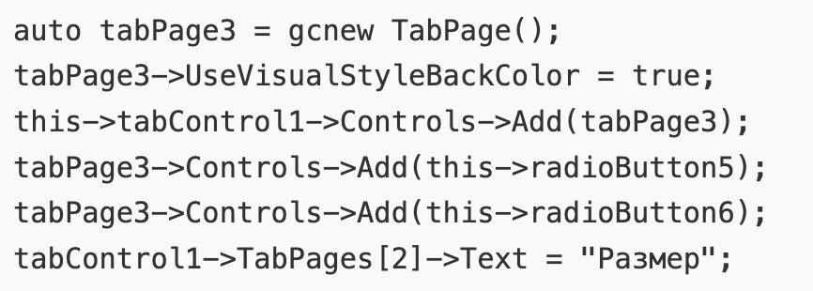

Обработка переключателей (фрагмент)
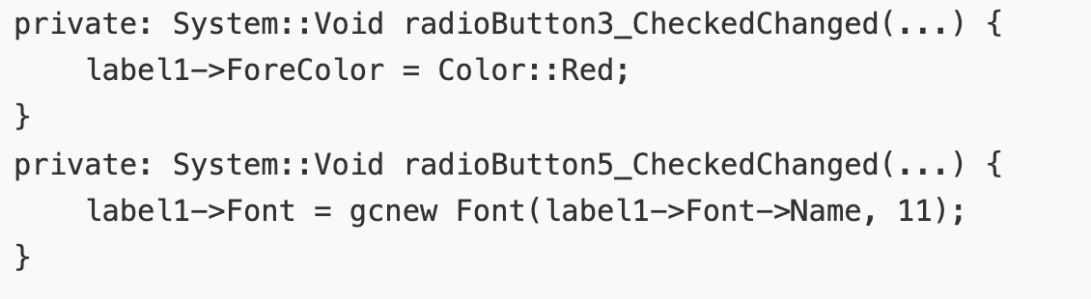Результат
Приложение корректно реагирует на выбор любого переключателя:

Текст меняется мгновенно;
Цвет и размер шрифта обновляются без перезагрузки формы;
Вкладки работают независимо, но влияют на один элемент.
Вывод
Работа с визуальными элементами управления — важная часть разработки клиентских приложений. Понимание событийной модели (обработка CheckedChanged) и иерархии контролов (привязка RadioButton к TabPage) критично для создания удобных интерфейсов. Также отработка показала: даже простые стилистические метрики (цвет, размер) могут быть легко интегрированы в логику приложения, что повышает UX.

